课时教案
课时进度 | 第＿5＿周第＿2＿课时（学期第＿14＿课时）
课 题 | Unit 3 At the zoo（A）  Let's talk
学习目标 | 能够听、说、读句型It’s so……  并在情景中熟练应用
学习重点 | 句型It’s so……
学习难点 | 在情景中运用fat, short, tall。
第二课时
选择合适的单词。
A: fat B: thin C: big D: small E: short F: tall
1.The mouse is _____ and _____ .
2.The panda is _____and _____.
3.The giraffe is _____. But the deer is _____.
二．选出不同类的单词。
( )1.A.tall B. dad C.short
( )2.A. father B.mother C.fat
( )3.A. thin B.short C. China
三．请你为每个句子找到对应的小动物的图片。
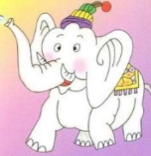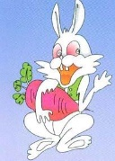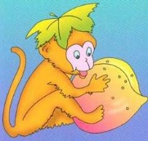
（ ） （ ） （ ）
1.I have a long tail. I am cute. I like peaches.
2.I have two long ears and a short tail.
3.I have a long nose and a short tail. I have big ears and small eyes.

